***Сюжетно-ролевая игра в старшей группе***

***«НА ПАСЕКЕ»***

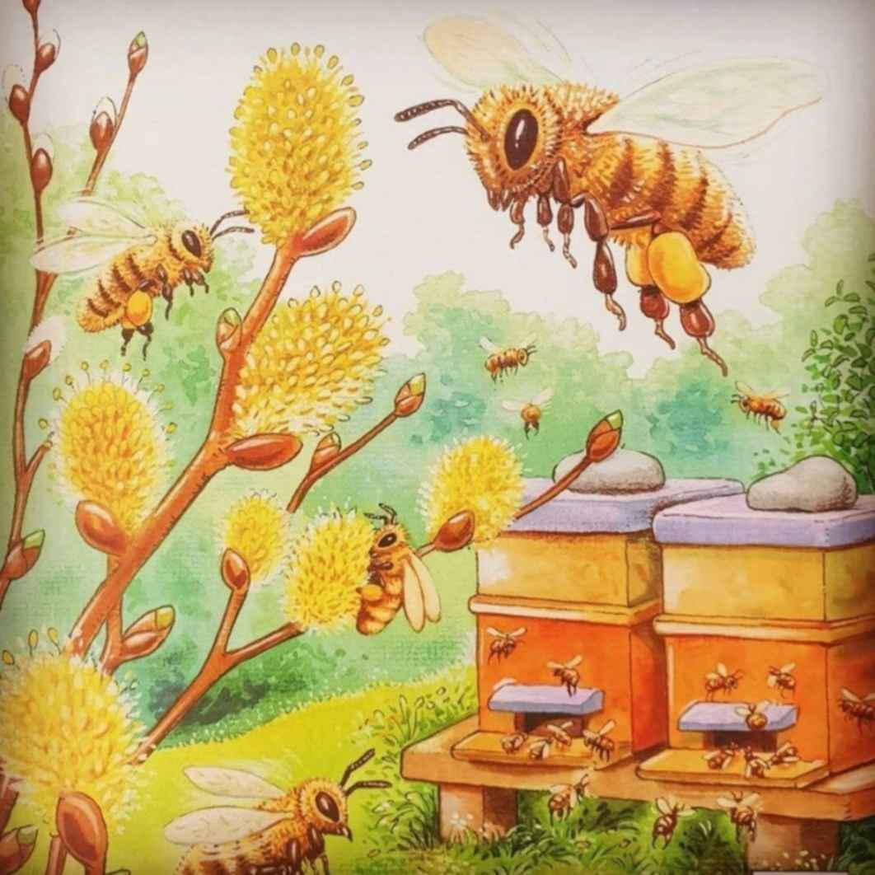

**Цели:**

- Закреплять представления детей о пасеке.

- Развивать у детей познавательный интерес к миру насекомых.

- Сформировать у детей представление о взаимосвязи пчёл с растениями и человеком.

- Развивать интерес к игре.

-Учить детей распределять роли и действовать согласно принятой на себя роли, развивать сюжет.

- Побуждать детей к творческому воспроизведению в игре «На пасеке».

- Учить действовать в воображаемых ситуациях, использовать различные предметы – заместители.

- Воспитывать любовь и уважение к труду.

**-**Воспитывать в детях бережное и уважительное отношение к окружающей природе, к насекомым.

**Предварительная работа**: Показ презентаций о пчелах, просмотр мультфильмов: «Маугли», «Пчелка Майя», «Винни- Пух и все-все»; беседы на тему «Пасека», насекомые «Пчелы».

**Ход игры:**

Воспитатель: Чтобы начать играть, нужно распределить роли. Нам нужны пасечники, которые  будут строить, и чинить ульи. Кто исполнит эту роль?  Еще нужен пасечник, который будет продавать готовый мед, угощать посетителей. Кто исполнит эту роль? Следующая роль, нам нужны пчелки – цветочницы. Они будут украшать цветами поляну. Еще у нас будут пчелки, которые собирают пыльцу с цветов. А кто будет пчелками-кормилицами, которые ухаживают за детками - личинками? Всем досталась роль? Тогда переодеваемся и превращаемся в своих персонажей и начинаем игру (играет музыка, дети переодеваются в персонажей игры, проходят на свои  игровые площадки)

* **ИГРОВАЯ ПЛОЩАДКА «Строим и чиним ульи».**

Воспитатель: Здравствуйте, пасечники, что вы делаете? Что это за домики?

Дети:

Это улей – в нём живёт                          
Удивительный «народ».  
Он туда – сюда летает,  
Сок с цветочков собирает  
И пыльцой их опыляет,  
Нам природу берегут –  
Спасибо, пчёлки вам за труд!  
Любят дети кушать мёд,  
Он здоровье нам даёт!

Дети:

Говорит пчела: – Жу-жу,  
Я вам домик покажу.  
В нем сейчас полно работы:  
Надо сделать к сроку соты,  
Чтоб потом на целый год  
Запасти целебный мед.  
И опять: – Жу-жу, жу-жу,  
После все дорасскажу.  
Мне пора продолжить дело –  
подготовить улей в дело.  
Воспитатель: Спасибо, теперь я знаю, что ваши домики называются ульи.

И  живут в таких домиках пчелы. Сюда они приносят нектар с цветов.

Воспитатель: Какие вы молодцы, вы выполняете нужную работу, если бы не было ульев, пчелам не куда было бы собирать мед. Негде прятаться от непогоды. Спасибо вам. Продолжайте строить ульи, а я продолжу путешествие по пасеке.

* **Игровая площадка «Цветочная поляна»**

Воспитатель: Какое красивое место на пасеке! А кто Вы у нас?

Дети:  Цветочницы,

Воспитатель: Чем вы занимаетесь?

Дети: Мы сажаем цветы, украшаем цветочную поляну

Воспитатель: А для чего нужны цветы?

Дети: Чтобы пчелы собирали с цветов  нектар.

Дети:

У пчелы забот немало!  
Только утром солнце встало,  
А пчела уже в трудах,  
Собирает сок в цветах!  
Две корзинки соберет,  
В домик-улей отнесет,                                
И опять летит на луг-  
Так весь день, за кругом круг.  
Где тут петь, как стрекозе,  
Танцовщице-егозе!

Дети:  
Надо в соты мед налить,  
Да по полкам разложить!  
Так все лето и летает,  
Мед янтарный запасает.  
Чтоб зимой и ты дружок  
Им полакомиться смог!

Дети:  
- Где была ты?  
- Тут и там!  
- Где летала?  
- По цветам!  
- Что домой ты принесла?  
- Мёд! - ответила пчела.  
Над цветком пчела жужжит  
И нектар собрать спешит.  
Весь нектар, что соберет,  
Превращает пчелка в мед.

Воспитатель: Молодцы.

Не хочется уходить с такой красивой полянки, но путь наш продолжается.

 (Звучит музыка – «Полет шмеля». На встречу летит пчелка.)

Воспитатель: Ты куда спешишь, пчела?

Дети:

- Извините, ждут дела!  
Каждый маленький цветочек                      
Ждёт меня с утра до ночи,

Что бы мне в обмен на плод  
Сдать пыльцу свою на мёд.  
Сладкий мёд, полезный   
Ото всех болезней.

Воспитатель: Ну,  лети пчела, не смею тебя задерживать.

Воспитатель: Работа на пасеке проходит хорошо, слажено, Все трудятся, но нужно и отдыхать. Я предлагаю встать в круг и отдохнуть.

**Физкультминутка. «Трудолюбивая пчела»**

**Пчелка трудится весь день**. (Руками рисовать перед собой круг)

**И работать ей не лень**. (Покачивание указательными пальцами в знак отрицания)

**От цветка летит к цветку**, (Ритмичные взмахи руками)

**Клеит на брюшко пыльцу**. (Круговые движения ладонью по животу)

**Хоботком нектар сосет**, (Вытянуть руку вперед, затем вниз, наклониться)

**За день много соберет**. («Раскрыть» перед собой все пальцы)

**Унесет нектар тот в улей**(Изображают полет)

**И назад вернется пулей**. (Резко выбросит руку с вытянутым указательным пальцем вперед)

**В сотах утрамбует мед**, (Топанье ногами)

**Скоро ведь зима придет**. (Поеживание)

**Будет пчелкам, чем питаться**. (Имитация движения ложкой)

**Надо летом им стараться**. (Имитация накладывания меда в соты)

* **Игровая площадка «Собираем пыльцу и нектар»**

Воспитатель: Здравствуйте, пчелки! А чем же вы здесь занимаетесь?

Дети: Мы собираем пыльцу и нектар в соты.

Воспитатель: Для чего это нужно делать?

Дети: Для того, чтобы нектар превращался в мед.

Дети:

На опушке, на лесной,  
Стоит домик расписной.  
В теремочке том живет  
Удивительный народ.  
Целый день они летают

И цветочки опыляют.  
У цветов нектар берут,

В соты в домике кладут.

Дети:

Деловита и смела  
Золотистая Пчела,  
Полосатая трудяга  
Много пользы принесла!  
Только тех, кто любит труд,  
Люди «пчёлками» зовут,  
Их в пример повсюду ставят  
И в помощники зовут.  
В: Спасибо. Теперь мы узнали, как получается этот сладкий, желтый, вкусный мед. Наше путешествие продолжается.

* **«Пчелиные ясли»**

Воспитатель: Здравствуйте, скажите, что это за место на пасеке.

Дети: Это пчелиные ясли, здесь личинки превращаются в пчелок.

Здесь  пчелиная царица   
Яйца желтые кладет.   
Перед ней всегда толпится   
Умных нянек хоровод...

Пчёлы, всей семьёй стараясь,  
В кельях–сотах восковых  
«Тестом» из пыльцы с нектаром  
Деток пестуют своих.  
Поколение в ответе  
Чтобы процветал их род,  
Чтоб цвели сады на свете  
И дарили пчёлы мёд!  
Воспитатель: Как я рада, что наша пасека не останется без пчел. Желаю вам успешной работы.

* **Торговая лавка.**

Воспитатель: Здравствуйте, расскажите нам, кто вы? Что это за такое интересное место на площадке?

Дети: Я – пчеловод, я ухаживаю за пчелами на пасеке и собираю мед.

Воспитатель: Как ты это делаешь?

Дети: Если погода пасмурная и долго идут дожди, пчёлы не могут лететь за кормом и тогда люди - пчеловоды  дают пчёлам сладкий сахарный сироп. Если пчёлы заболеют, им дают лекарство. На зиму ульи убирают в тёплый подвал.

Только летом каждый год  
В улья пчёлы носят мёд.  
Золотой, душистый, сладкий…  
Не для вас ли он, ребятки?  
В нём лекарства, витамины  
От простуды и ангины.  
Сильными хотите быть?  
Значит, мёд должны любить!

Мед душистый, золотистый  
Пчелки в домике хранят,  
А студеною зимой   
Угощают всех гостей.  
Ешьте гости, дорогие,  
В мёд макайте крендельком  
И тогда к вам все болезни  
Не пристанут нипочем.

Воспитатель: Гости дорогие, мы вместе с пчеловодом  приглашаем вас отведать меду.

Проходите, не стесняйтесь, нашим медом угощайтесь!

**Рефлексия:**

Воспитатель: Вот, ребята, побывали на пасеке, сегодня в игре мы узнали много интересного из жизни пчел.

Вам понравилось играть?

Что вы делали на пасеке?

 Какие роли исполняли?

Дети: мы чинили и строили ульи, украшали цветочную поляну для пчел, раскладывали нектар в соты, ухаживали за личинками пчел, угощали гостей медом.

Воспитатель: Хорошо, молодцы! Сейчас, порадуем наших гостей, подарим им танец пчелок

(дети танцуют, прощаются в танце и уходят).

